Abstract- Quiz sobre comandos básicos para crear repositorios, actualizar archivos, ver el estatus de esos archivos, comparar la información, crear usuarios, etc.
QUIZ GIT BASH

Briceño Quintero Ramiro Andrés - 111002
Fundación Universitaria San Martin

PUNTO 1

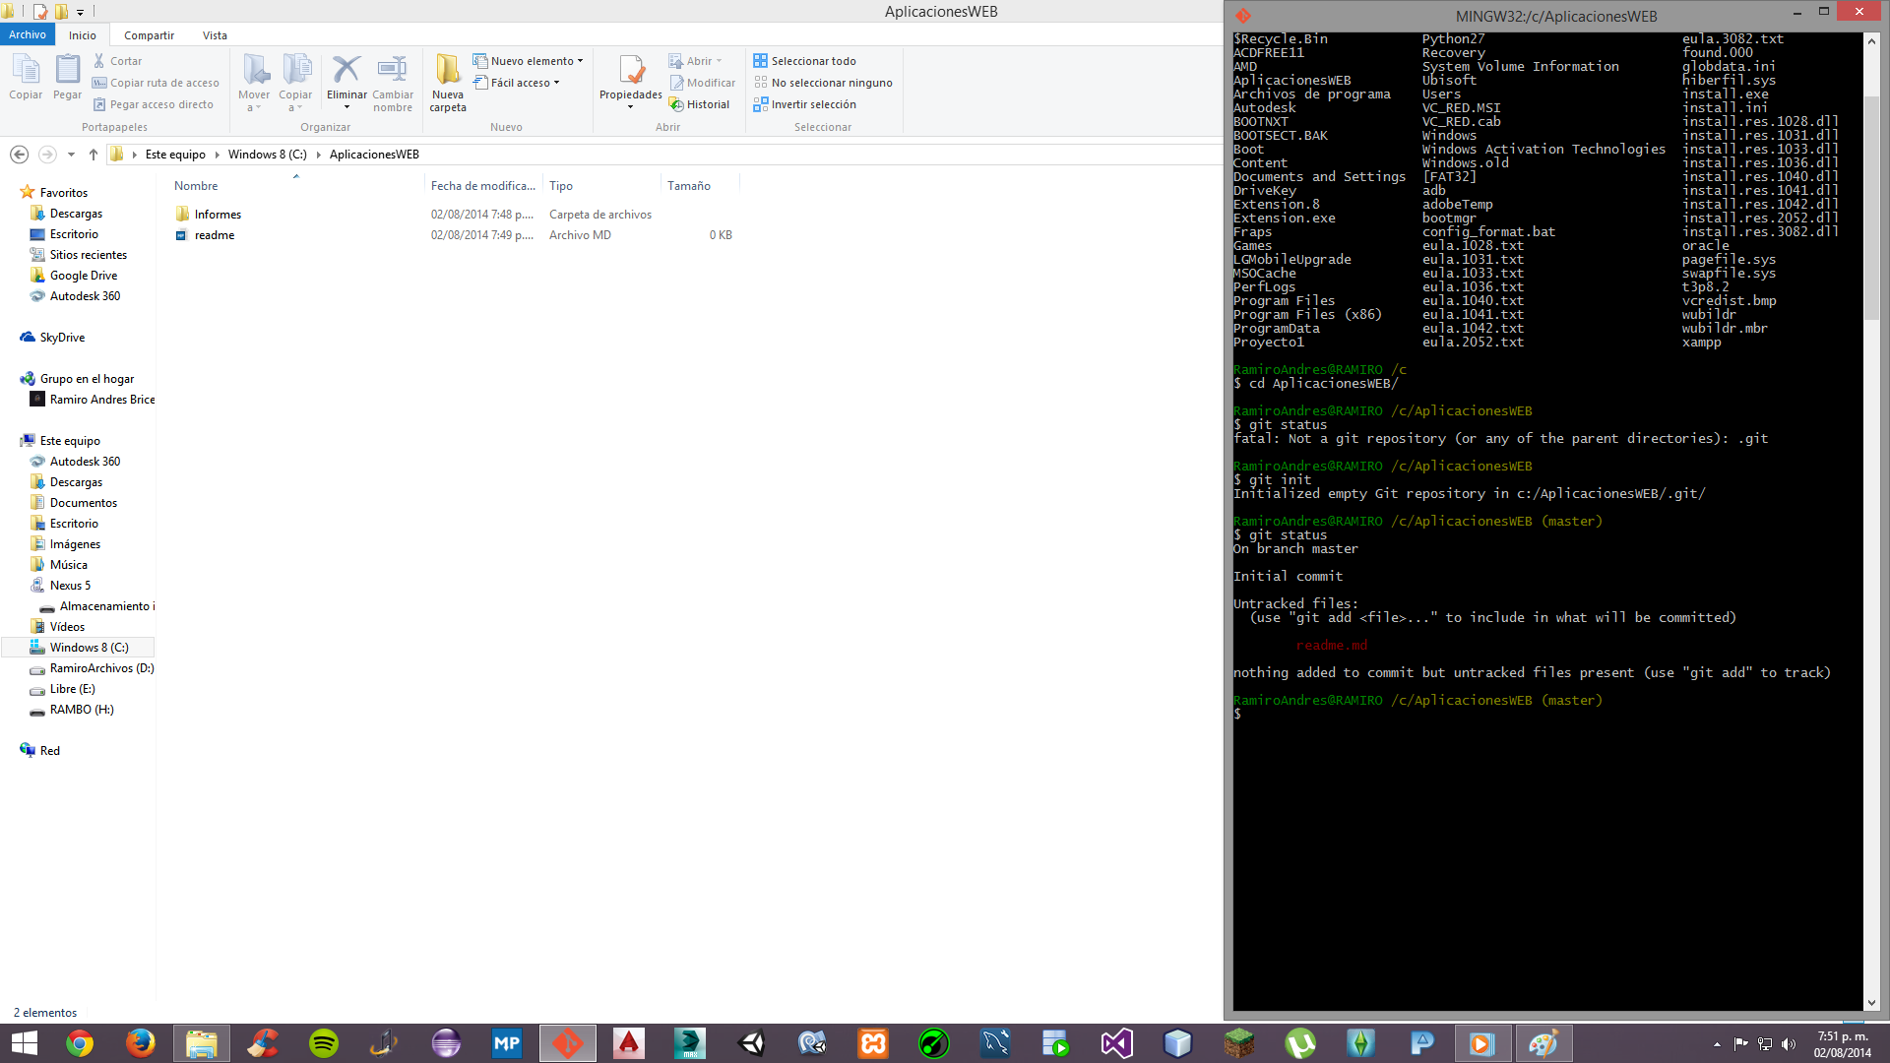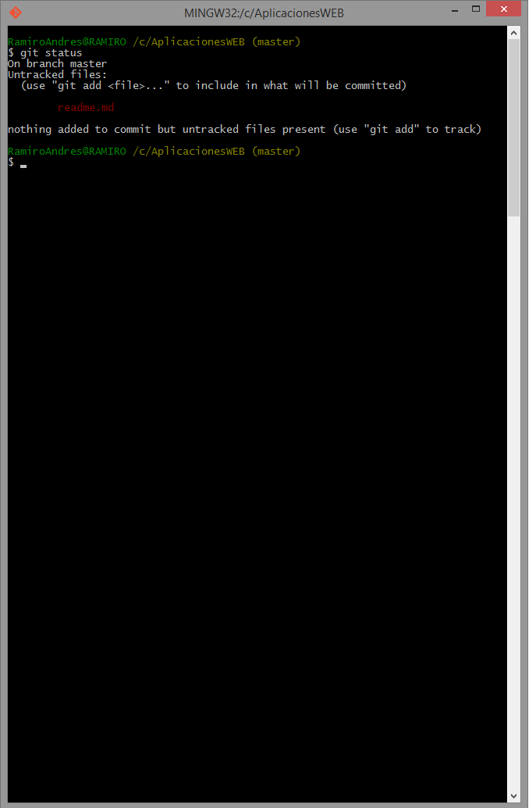
Fig. 1 Creación del archivo readme.md dentro del repositorio.

PUNTO 2

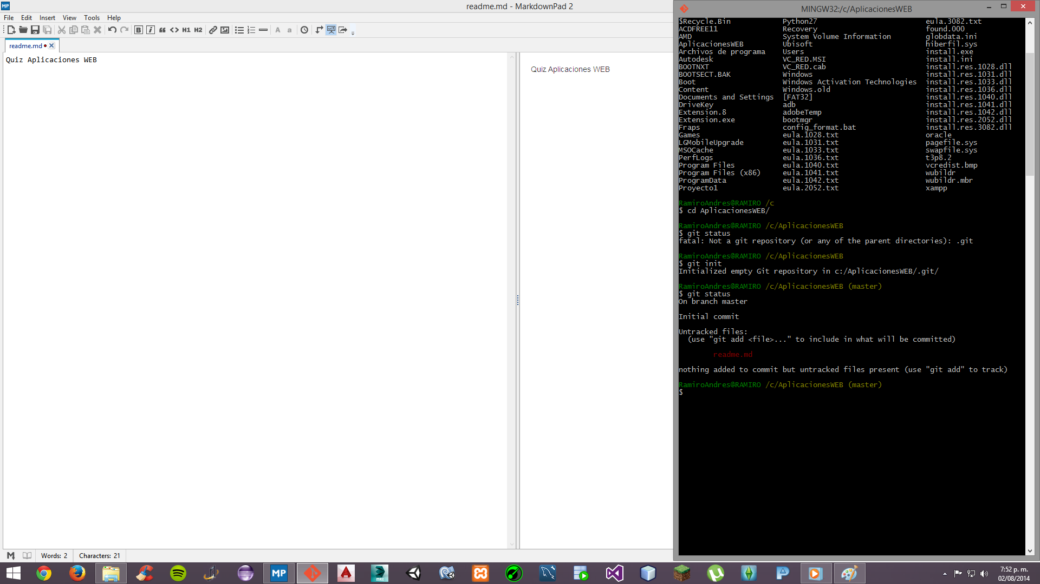
Fig. 2 Se llena el archivo con un poco de información.

PUNTO 3

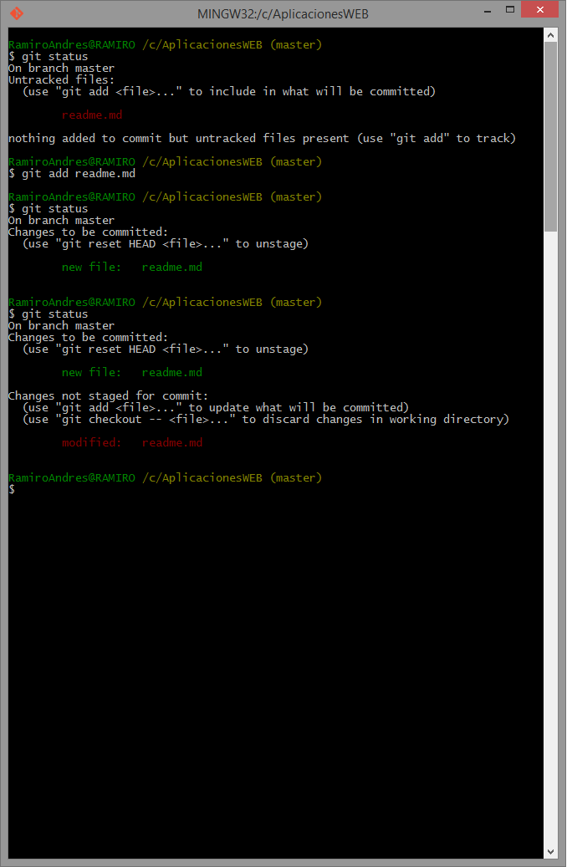
Fig. 3 Se usa el comando git add para agregar el archivo a la sección stage

PUNTO 4

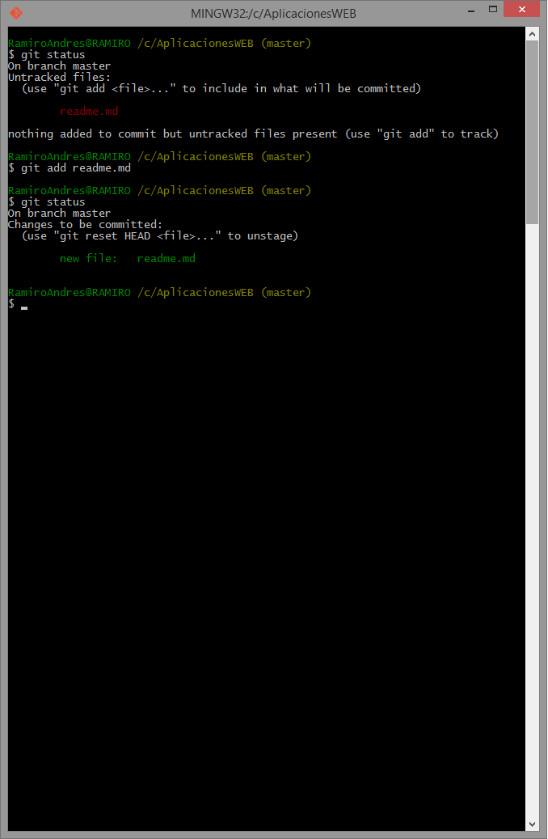
Fig. 4 Se añaden unas cuantas líneas al archive readme.md y luego se usa el comando git status para poder verificar que si se hizo un cambio en el archivo.

PUNTO 5

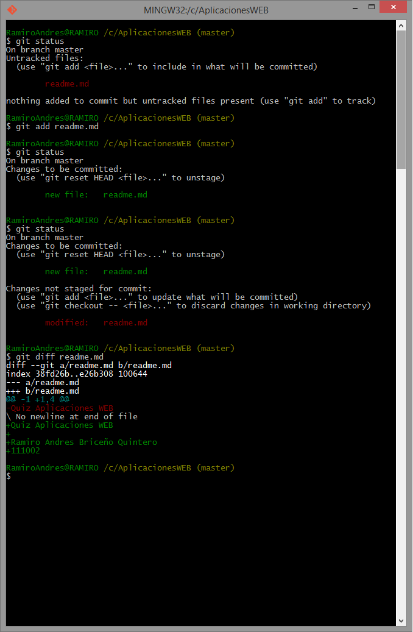
Fig. 5 Se puede observar en la consola de git bash usando el comando git diff las diferencias entre el archivo en la zona de stage y el recién modificado.

PUNTO 6

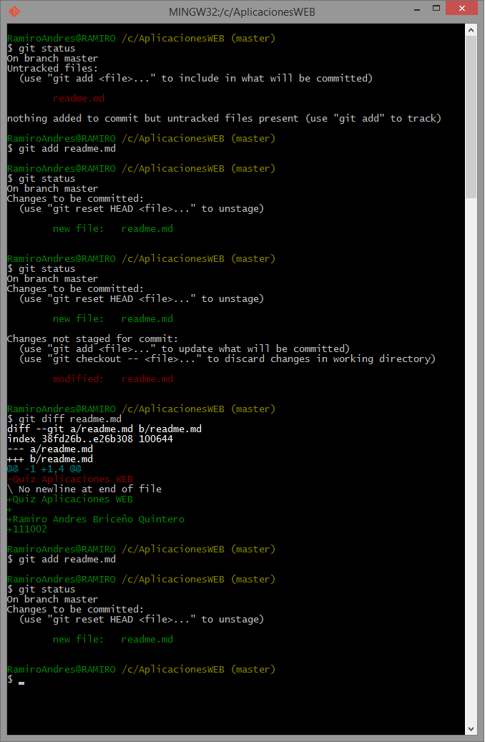
Fig. 6 Se pasa el archive modificado a la seccion de stage usando git add, con git status se puede ver que se realizó con éxito la operación.

PUNTO 7

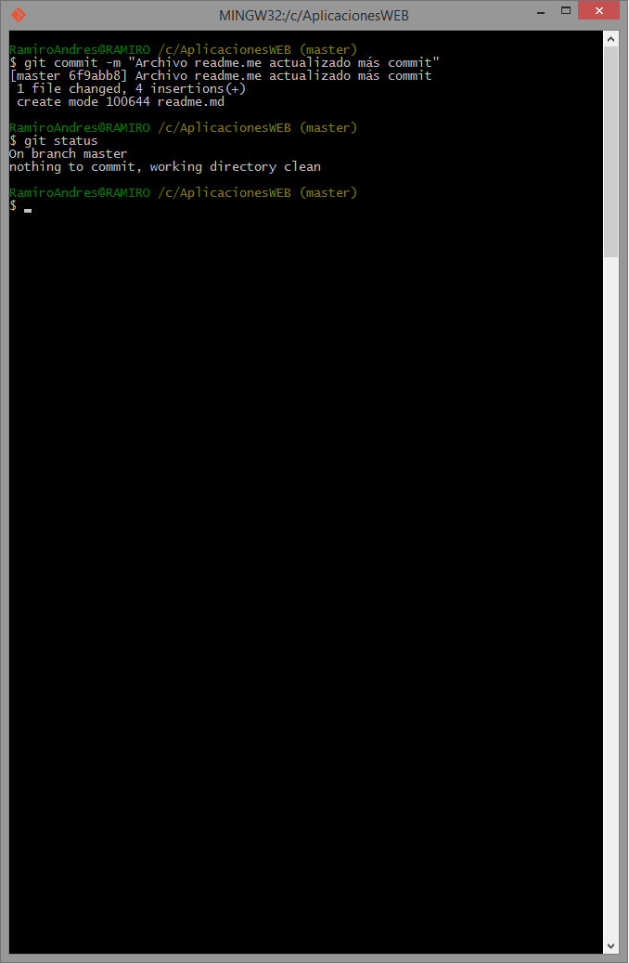
Fig. 7 Git commit permite confirmar los cambios realizados además de agregar una breve descripción para especificar el cambio que se hizo sobre el archivo.

PUNTO 8

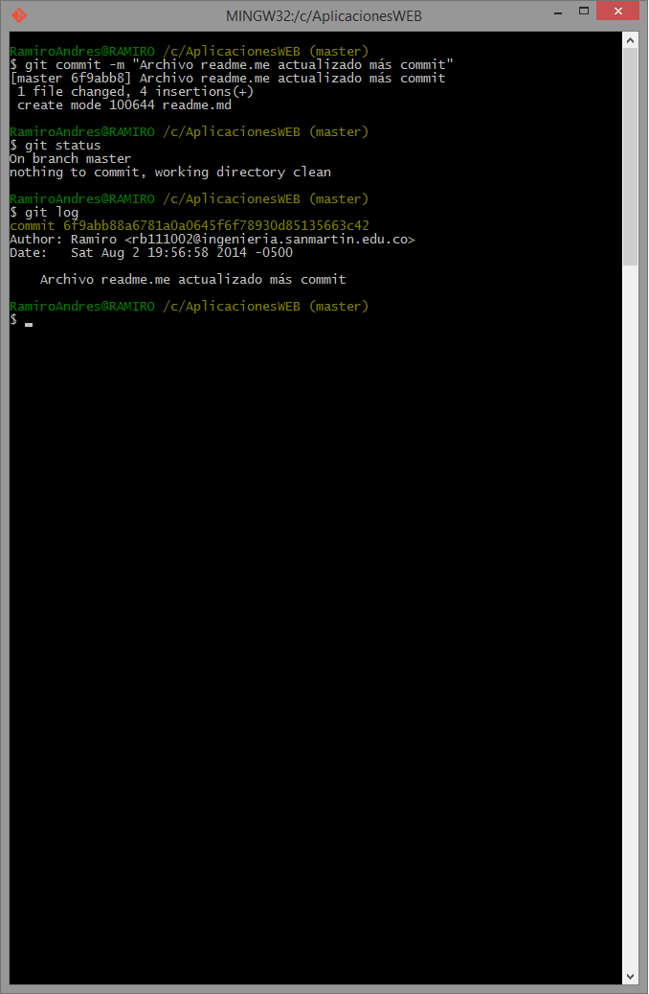
Fig. 8 Git log permit ever el historial de los commit que se han realizado, en este caso se ve el identificador del commit, el usuario o autor que lo realize y la fecha.

